SAGLIK KÜLTÜR SPOR DAİRE BAŞKANLIĞI

Üniversitemiz; bilgiye ulaşan, ulaştığı bilgiyi kullanabilen, araştıran, sorgulayan, paylaşımcı, ülke ve dünya sorunlarına duyarlı gençler yetiştirmeyi ilke edinmiştir. Öğrencilerin iyi yetişmelerine katkıda bulunmak ve onlara her alanda imkân sunma sorumluluğunu taşıyan Üniversitemiz kaliteli öğretim ile birlikte çeşitli sosyal, kültürel, sanatsal ve sportif imkânları sunmaya çalışmaktadır.
Böyle köklü bir kurumda Sağlık Kültür ve Spor Daire Başkanlığı’nın ve diğer idari birimlerin sorumlulukları oldukça ağırdır.
Üniversiteler öğrencilerin bir taraftan üst düzeyde mesleki açıdan öğrenim görebileceği, diğer taraftan kültürel, sanatsal ve sportif açıdan üniversitemizin kendilerini geliştirebileceği yerlerdir. Her türlü düşünce özgürlüğünün ve fikir tartışmalarının gerçekleştiği, demokrasi kültürünün kazanıldığı ortamlar olan üniversitelerin amacı nitelikli insanlar yetiştirmek, bilim ve teknoloji üretmek, projeler geliştirmek, kültürün gelişmesini ve aktarılmasını sağlamaktır.
Bu anlayışı benimseyen Erciyes Üniversitesi’nin bir alt birimi olan Daire Başkanlığımız bilgi toplumuna giden yolda insana yatırım yapmanın gereğini çok iyi bilen olarak, araştırmacı, sorgulayıcı, inisiyatif kullanabilen, rekabetçi, sosyal ilişkileri güçlü, kendine güvenen, yaratıcı, doğru kararlar verebilen, kendini çağdaş gelişmelerin ışığında yenileyen, sorunları akıl ve bilim ekseninde çözümleyen, Cumhuriyetin temel niteliklerini özümsemiş, bir birim olarak işlevine devam etmektedir.
Ülkemizin geleceği olan gençlerimizin ( öğrencilerimizin ) en iyi şekilde eğitim alabilmeleri bizim buradaki varlığımızın temel nedenidir. Sonuç olarak bütün olanaklar çerçevesinde öğrencilerimize, akademik ve idari personelimize başkanlığımızın konumu ile görev ve sorumluluğunda bulunan birimlerde stratejik planlarımız dâhilinde hizmet sunmaya devam etmektedir.

I- GENEL BİLGİLER
A- Misyon ve Vizyon
Misyonumuz ;
Öğrencilerimizin ve personelimizin beden ve ruh sağlıklarını korumak, topluma yararlı bireyler haline getirmek amacıyla; çağdaş yöntemlerle yeterli ve kaliteli düzeyde, beslenme, barınma, sağlık, kültür, spor, psikolojik danışma ve rehberlik hizmeti sunmak, sosyal ihtiyaçlarını karşılamaktır.
Vizyonumuz;
Verilen tüm hizmet alanlarında; öğrenci ve çalışana yönelik, kaynaklarını verimli kullanan bilgi ve teknoloji ile donatılmış, öncü bir başkanlık olmaktır.

B- Yetki, Görev ve Sorumluluklar:
Daire Yönetiminin Görevleri: İş bölümü hakkında getirilen teklifleri inceleyerek önerileri ile birlikte üst yöneticiye sunar, dairenin ihtiyacı olan kadro, araç ve gereçler ile faaliyet alanlarını ilgilendiren diğer konular hakkında üst yöneticiye önerilerde bulunur, birime üst yönetim tarafından havale edilen hizmetlerle ilgili işler hakkında görüş bildirir.

ERÜ Kalite Güvence Sistemi Komisyonu Üyeleri
1. Metin AKGÖBEK Daire Başkanı
2. Bekir ATICI Satınalma Şube Müdürü
3. Yusuf GÖMEÇ Spor Şube Müdürü
3. Mustafa TOPUZ Yemekhane Şube Müdürü
4. Harun KOMSER Sosyal İşletmeler Birim Sorumlusu
5. Özkan KAYA Sosyal Hizmetler Birim Sorumlusu
6. Arş.Gör.Almıla Elif SELÇUKLU Çocuk Bakım Merkezleri Koordinatörü
7. Şef Şah İsmail AKDENİZ 25. Yıl Kapalı Yüzme Havuzu
7. Ramazan ERKEK Öğrenci Faali. Komi. Başkanlığı Sorumlusu
8. Ahmet ÖKAN Sabancı Kültür Sitesi Sorumlusu

Organizasyon Şeması
İhale Satınalma Bürosu
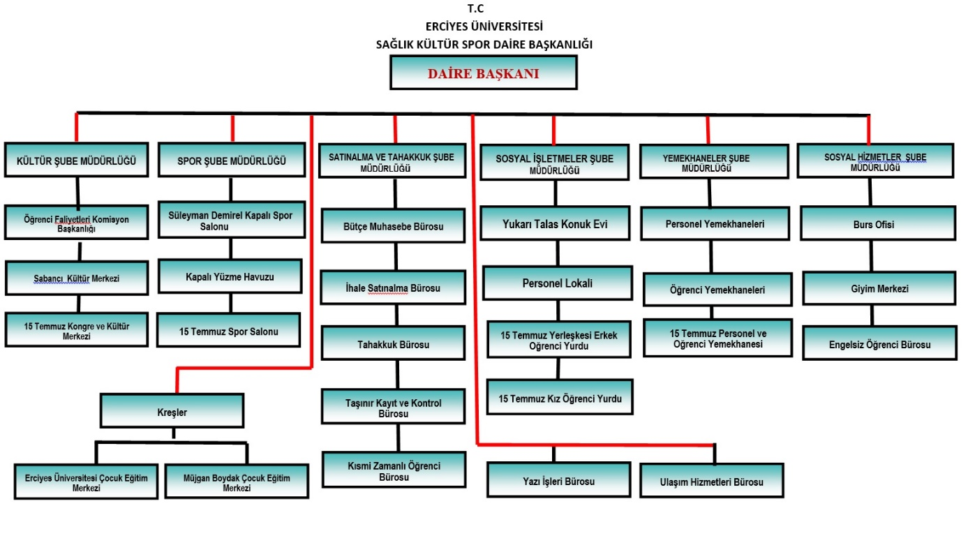
İhale Satınalma Bürosu

Verdiğimiz Hizmetler ve Bağlı Olan Birimler:

Öğrenci Konsey Başkanlığı:
Her fakülte ve yüksekokulun seçilmiş temsilcilerden oluşur ve Konsey Başkanları arasında seçim yapılarak en çok oyu alan aday Öğrenci Konsey Başkanı seçilir. Üniversite içi ve üniversiteler arası sosyal kültürel etkinliklerin düzenlenmesinde yer alarak, bu etkinliklerde üniversitenin temsili konularında çalışmalar yapar. Üniversite Senatosunda öğrencileri temsil eden doğal üyeliğe sahiptir, öğrencilerin her türlü problemlerini konsey başkanı aracılığı ile üst yönetime ileterek, çözümüne katkı sağlar. Konsey Başkanı aynı zamanda, Öğrencilerin dersleri dışında kalan zamanlarda gerçekleştirmek istedikleri, sosyal ve kültürel faaliyet ve etkinlikleri, belirli bir kural dâhilinde düzenlemelerini sağlamak amacıyla kurulan, Öğrenci Faaliyetleri Komisyon Başkanlığının doğal üyesidir.

Beslenme Hizmetleri:
Üniversitemiz Öğrenci ve Personellerine yemeğin malzemelerinin alınması, mutfakta hazırlanması ve sunumunu kendi personelleri ile yerine getirmektedir. Personel yemekhanesi akademik ve idari personel tarafından kullanılmakta, öğrencilerimizin yararlanabileceği merkez kampüsümüzde iki yemekhane, Develi ve Tomarza ilçelerinde bulunan yerleşkelerimizde, Fakülte ve Yüksekokullarda yemek ve sunum hizmeti, satın alma şeklinde yerine getirilmektedir. Kampüs dışı yerleşkelerimizde yemek salonları mevcuttur.

Restaurant- Kafeterya ve Konaklama Hizmetleri:
Erciyes Üniversitesi personeli ve öğrencilerine hizmet veren merkez yemekhanesinde bulunan personel lokali, hafta içi lokal olarak, güz döneminde hafta sonları ise personele ücretli kahvaltı imkânı sunmaktadır. Eğitim-öğretim dönemi bitişinde, Talas ilçesinde bulunan Konukevi bahçesinde restoranve hafta sonu kahvaltı hizmeti verilmektedir. Yukarı Talas konukevi otantik ve tarihi yapısıyla üniversitemiz mensuplarına ve diğer resmi kurum mensuplarına konaklama imkânı da sağlamaktadır.

Burs Hizmetleri:
Üniversitede okuyan başarılı ve ihtiyaç sahibi öğrencilere Gençlik ve Spor Bakanlığına bağlı Kredi ve Yurtlar Genel Müdürlüğü tarafından her eğitim ve öğretim yılı başında burs hizmeti vermektedir, TEV ve diğer kurum ve kuruluşlar tarafından burs imkânı sağlanmaktadır. Üniversitemiz tarafından, ihtiyaç sahibi öğrencilere ücretsiz yemek bursu verilmektedir. Erciyes Üniversitesi Vakfı tarafından ÖSYM tarafından gerçekleştirilen sınavda ilk 1000 giren ve üniversitemizi tercih eden öğrencilere, değişik oranlarda burs imkânı sunmaktadır.

Öğrenci Sosyal Yardımlaşma Merkezi:
Sosyal Hizmetler Şube Müdürlüğümüz bünyesinde, ihtiyaç sahibi öğrencilerimizin giyim ve benzeri malzemelerini karşılamak amacıyla,2004 yılında Öğrenci Sosyal Yardımlaşma Merkezimiz kurularak, faaliyetlerine başlamıştır.
Merkezimizin hayırsever vatandaşlarımız, firmalar ve Üniversitemiz akademik ve idari personelinin ayni yardımlarıyla faaliyetini sürdürmektedir. Bugüne kadar pek çok öğrencimize yardım yapılmıştır.
Giyim merkezimiz 2014 yılı itibariyle Üniversitemiz Sabancı Kültür Merkezi 1 Katına taşınarak mağaza konseptinde hizmet vermeye başlamıştır,
Tanınırlığı, bilinirliği ve erişebilirliği daha kolay hale geldiğinden, giyim merkezimize talep gün geçtikçe artmaktadır.

Erciyes Üniversitesi Engelsiz Birimi:
Engelsiz Öğrenci Birimi ve Komisyonu engelli öğrenciler, öğretim elemanları ve personele eşit erişim hakkı ve destek verebilmek için imkânlar sunmayı kendine amaç edinmiş olup, üniversitede engellilik konusunda duyarlılığı artırabilmek için çaba göstermektedir.

Kreş ve Çocuk Eğitim Hizmeti:
Üniversitemiz personel çocuklarına hizmet veren Erciyes Üniversitesi Çocuk Eğitim Merkezi ve Çocuk Eğitim Merkezi 2 olmak üzere iki merkezimiz bulunmaktadır. Türk Milli Eğitiminin genel amaçlarına ve temel ilkelerine uygun olarak çocuklarımızı ilköğretime hazırlamak amacı ile eğitim ve öğretim verilmektedir.

Sosyal ve Kültürel Hizmetler:
Üniversitemiz personel ve öğrencilerinin katılımının sağlanması, faydalanması amacıyla çok sayıda Konferans, Sempozyum, Seminer, Sergi, Toplantı, Tiyatro Gösterimi, Şenlik, Kongre, Festival, Çalıştay, Kolokyum (Konuşu) ve daha çeşitli kategorilerde etkinlikler, Başkanlığımıza bağlıKültür Şube Müdürlüğü tarafından düzenlenmekte ve gerçekleştirilmektedir.

Sportif Faaliyetler:
Öğrencilerimizin sportif etkinliklere iştiraklerini sağlamak amacıyla üniversitemiz bünyesinde çeşitli dallarda “Geleneksel Spor Şenliği” tertiplenmektedir. Süleyman Demirel Spor Salonu, 25.Yıl Olimpik Kapalı Yüzme Havuzu Kompleksi ve 15 Temmuz Yerleşkesi Spor Salonu kampüs içinde aktif olarak kullanılmaktadır.

Üniversitemize bağlı spor tesislerinde; Beden Eğitimi ve Spor Yüksek Okulu ile diğer okulların dersleri dışında, Üniversitemiz öğrenci ve personelinin boş zamanlarında spor yaparak en iyi şekilde değerlendirmeleri, Üniversite Sporları Federasyonunun her yıl düzenlediği spor müsabakalarına üniversitemiz takımlarının hazırlandığı, çeşitli kursların ve spor şenliklerinin yapılması sağlanmaktadır.

Sağlık Kültür ve Spor Daire Başkanlığı Garaj Amirliği:
Daire Başkanlığımızın yürüttüğü, kültürel ve sportif faaliyetler için gelen konukların transferi, Personel Yemekhanesi ve Öğrenci Yemekhanesinin, malzeme ve yemek taşıma hizmetleri, Çocuk Eğitim Merkezi ve Çocuk Eğitim Merkezi 2 yemek ve malzeme taşıma işlerinin yürütülmesi, A Protokol’e davetiye dağıtılması, Sosyal tesislerde akşam çalışan personelin servisinin yapılması, Kültürel, Sportif faaliyetlerin yürütülmesinde ve Satınalma hizmetlerinde araç ulaşım hizmetlerinin sağlanması.
Başkanlığımıza bağlı garaj amirliği tarafından yerine getirilmektedir.
Bir Garaj idari amiri olmak üzere, kadrolu ve sözleşmeli personeller tarafından yerine getirilmektedir

Satınalma ve Tahakkuk :

Kalite standartlarına uygun olarak Sağlık Kültür ve Spor Daire Başkanlığı ve diğer birimleri ilgilendiren satınalma ve araç kiralama gibi hizmetlerin ekonomik ve etkin bir şekilde yerine getirilmesi, mevcut kaynakların Kanun, yönetmelik ve yönergeler çerçevesinde en verimli şekilde kullanılmasından sorumludur. Fayda maliyet açısından en yüksek verim, en ekonomik maliyet ilkesini kurumumuz imkânları doğrultusunda kanunlar, yönetmelikler çerçevesinde uygulamaktır.
Erciyes Üniversitesi Sağlık Kültür ve Spor Daire Başkanlığı Satınalma ve Tahakkuk Müdürlüğü, mevcut personeli ile sorumlu olduğu alanlarda, hizmetlerin sürekliliği için hızlı, pratik, etkin ve etkili çözüm üreten bir birim olmayı amaç edinmiştir.
Satınalma ve Tahakkuk Müdürlüğü kurumsal anlamda üstlendiği misyonu, tabii olduğu mevzuatların temel hükümleri doğrultusunda olmak üzere yönetişimi, katılımcılığı, saydamlığı, serbest rekabeti, eşit muameleyi, güvenilirliği, gizliliği, hesap verilebilirliği, kaliteyi, ileri teknolojiyi, standardizasyonu, kaynakların en verimli şekilde kullanılabilirliği esas alarak yerine getirmektir.
Öğrenci ve personellerin yurt içi ve yurt dışı geçici yollukları, Üniversitemiz Öğrencilerinin zorunlu staj ve sosyal tesislerin elektrik, su, telefon, doğalgaz ve internet giderlerinin tahakkuk işlemleri,4/B statüsünde çalışan personelin ve kısmi zamanlı öğrencilerin maaşları ve sosyal güvenlik kurumu sigorta giriş ve çıkış işlemleri.
SONUÇ VE DEĞERLENDİRME
Sağlık Kültür ve Spor Daire Başkanlığına bağlı yukarıda belirtilen birimlerimizde yapılan etkinlikler Kalite Standartların uygun olarak hizmet vermektedir.

